MyBatis的实现原理

MyBatis框架是基于**动态代理模式**实现的。

动态代理模式：将**被代理的对象**传入代理对象，代理对象的方法内部是通过调用代理对象来实现功能，外部开起来是通过调用代理对象的方法，其实本质上还是调用**被代理对象的方法**。

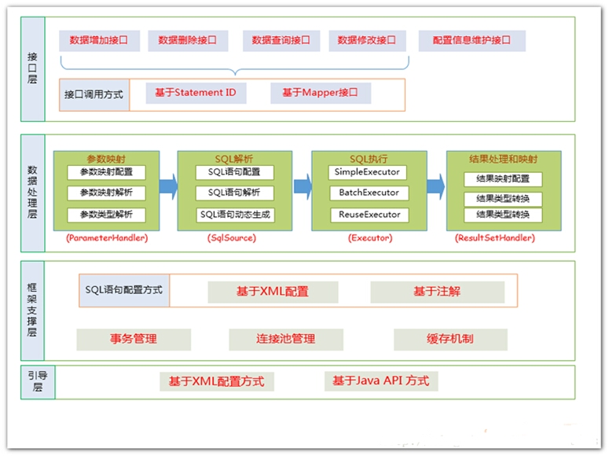

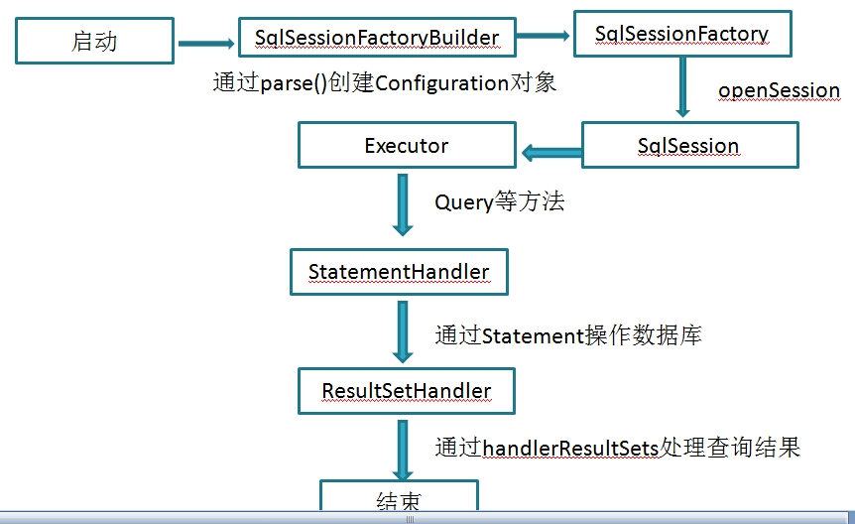

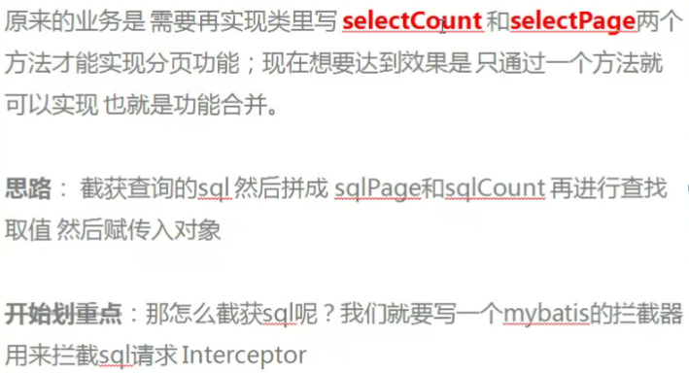

MyBatis的插件plugin是通过拦截器Interceptor实现的。

MyBatis的插件原理：基于JDK的动态代理实现的。

**PageHelper 开源的分页工具**

